
Федеральное государственное автономное образовательное учреждение высшего образования «Московский государственный технический университет имени Н.Э. Баумана (национальный исследовательский университет)» (МГТУ им. Н.Э. Баумана)

КАФЕДРА «Системы обработки информации и управления»

Дисциплина: Описание процессов жизненного цикла АСОИУ

Отчет по заданию для семинара №4

Выполнил:
Баринов А.А.

ИУ5-62Б

Проверил: Черненький М.В.

Москва, 2026

Введение
Цель работы: Освоить методику построения операторно-параметрических схем (ОПС) имитационных моделей на примере модели ремонта «Прибор-Мастер» с использованием инструментария Mermaid для визуализации графов и настройки их параметров.

Порядок выполнения
Построения блока “Прибор”:

flowchart LR
title[<em>Блок ПРИБОР</em>]

h1(["BPEMЯ=Tслом"])==> h2["сост:=<br>сломан"]
h2 e11@==> h3(["режим=<br>работа"])
h3 ==> h4(["мастер<br>=своб"])
h4 ==> h5["мастер:=занят<br>Tрем:=funс(x)"]
h5 e20@==> h6(["ВРЕМЯ=Трем"])
h6 ==> h7["сост:=рабочий<br>мастер:=своб<br>Tслом:=func(x)"]
h7 e10@==> h1

%%Настройка кривых
e10@{ curve: linear}
e11@{ curve: natural}
e20@{ curve: stepAfter}

%%Параметры прибора
h2 -.->par3((сост))
h7 -.->par3
par1((режим))-.->h3
par2((мастер))-.->h4
h5 -.->par2
h7 -.->par2
h5 -.->par4((Трем))
par4 -.-> h6

%%Инициализаторы прибора
Ini@{shape: braces, label: "I::"} -.- h1
HTf@{shape: braces, label: "I::Tслом = 100"}

%%Стили
classDef cond fill:#bee,stroke:#aaa,stroke-width:1px;
classDef state fill:#9e8,stroke:#333,stroke-width:1px;
class h5,h8,h2,h7 state;
class h1,h3,h4,h6 cond;
style title fill:yellow,stroke:red;
style par1 fill:#fcc,stroke:#111,stroke-width:2px;
style par2 fill:#fae,stroke:#bbb,stroke-width:2px;
style par4 stroke:#555,stroke-width:2px;
linkStyle 0 stroke:red,stroke-width:4px;

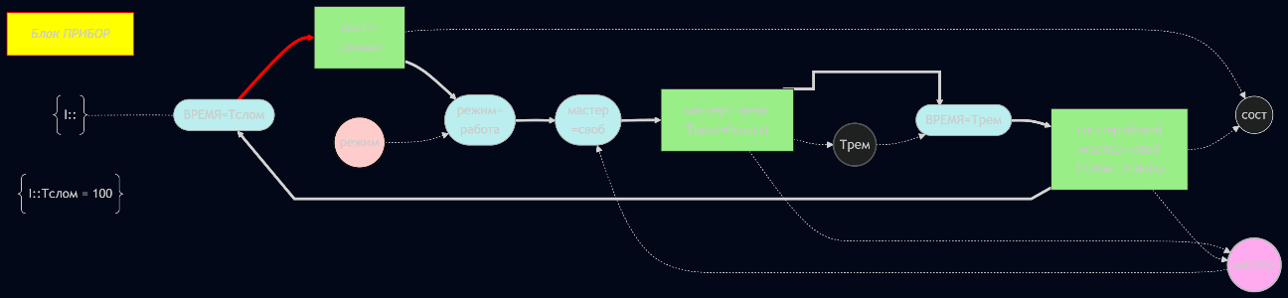
Рисунок 1. Блок “Прибор”

Построение блока “Мастер”

flowchart LR
title[<em>Блок МАСТЕР</em>]

%%Инициализаторы прибора
Ini_m[/"I"/] -.- m1
HTf_m[/"Траб = 9ч"/]

%%Параметры прибора
m1 -.->par1((режим))
m3 -.->par1
par2((мастер))-.->m6
m7 -.->par3((Трем))

m1["Режим:=<br>отдых"]==> m2(["ВРЕМЯ:=Траб"])
m2 ==> m3["режим:=работа<br>Тотд:=func_"]
m3 ==> m4(["ВРЕМЯ=Тотд"])
m4 ==> m5["Траб:=func_"]
m5 ==> m6{"мастер<br>=..."}
m6 ==> |"...=занят"| m7["Трем:=Трем+<br>Траб-ВРЕМЯ"]
m6 ==> |"...=своб"| m1
m7 ==> m1

%%Стили
classDef state fill:#9e8,stroke:#333,stroke-width:1px;
classDef cond fill:#bee,stroke:#aaa,stroke-width:1px;
classDef navig fill:yellow,stroke:#333,stroke-width:1px;

class m1,m3,m5,h8,m2,m7 state;
class m2,m4 cond;
class m6 navig;

style title fill:yellow,stroke:red;

style Ini_m fill:#E6E6FA,stroke:#9370db,stroke-width:1px;
style HTf_m fill:#E6E6FA,stroke:#9370db,stroke-width:1px;

style par1 fill:#fcc,stroke:#111,stroke-width:2px;
style par2 fill:#fae,stroke:#bbb,stroke-width:2px;

linkStyle 0 stroke-width:4px;
linkStyle 1 stroke-width:4px;
linkStyle 2 stroke-width:4px;
linkStyle 3 stroke-width:4px;

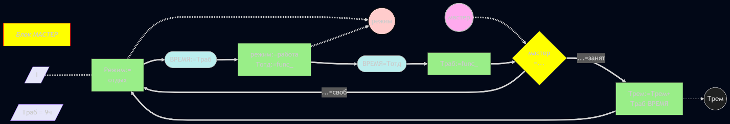
Рисунок 2. Блок “Мастер”

Объединение блоков

flowchart TD
title[<em>Модель ремонта ПРИБОР-МАСТЕР</em>]

subgraph equip [Блок ПРИБОР]
direction TB

h1(["BPEMЯ=Tслом"])==> h2["сост:=<br>сломан"]
h2 e11@==> h3(["режим=<br>работа"])
h3 ==> h4(["мастер<br>=своб"])
h4 ==> h5["мастер:=занят<br>Tрем:=funс(x)"]
h5 e20@==> h6(["ВРЕМЯ=Трем"])
h6 ==> h7["сост:=рабочий<br>мастер:=своб<br>Tслом:=func(x)"]
h7 e10@==> h1

e10@{ curve: linear}
e11@{ curve: natural}
e20@{ curve: stepAfter}

h2 -.->par3((сост))
h7 -.->par3
par1((режим))-.->h3
par2((мастер))-.->h4
h5 -.->par2
h7 -.->par2
h5 -.->par4((Трем))
par4 -.-> h6
Ini@{shape: braces, label: "I::"} -.- h1
HTf@{shape: braces, label: "I::Tслом = 100"}

classDef cond fill:#bee,stroke:#aaa,stroke-width:1px;
classDef state fill:#9e8,stroke:#333,stroke-width:1px;
class h5,h8,h2,h7 state;
class h1,h3,h4,h6 cond;
style title fill:yellow,stroke:red;
style par1 fill:#fcc,stroke:#111,stroke-width:2px;
style par2 fill:#fae,stroke:#bbb,stroke-width:2px;
style par4 stroke:#555,stroke-width:2px;
linkStyle 0 stroke:red,stroke-width:4px;

end

subgraph master [Блок МАСТЕР]
direction TB

m1["Режим:=<br>отдых"]==> m2(["ВРЕМЯ:=Траб"])
m2 ==> m3["режим:=работа<br>Тотд:=func_"]
m3 ==> m4(["ВРЕМЯ=Тотд"])
m4 ==> m5["Траб:=func_"]
m5 ==> m6{"мастер<br>=..."}
m6 ==> |"...=занят"| m7["Трем:=Трем+<br>Траб-ВРЕМЯ"]
m6 ==> |"...=своб"| m1
m7 ==> m1

Ini_m[/"I"/] -.- m1
HTf_m[/"Траб = 9ч"/]

m1 -.->par1((режим))
m3 -.->par1
par2((мастер))-.->m6
m7 -.->par4((Трем))

classDef state fill:#9e8,stroke:#333,stroke-width:1px;
classDef cond fill:#bee,stroke:#aaa,stroke-width:1px;
classDef navig fill:yellow,stroke:#333,stroke-width:1px;

class m1,m3,m5,h8,m2,m7 state;
class m2,m4 cond;
class m6 navig;

style title fill:yellow,stroke:red;

style Ini_m fill:#E6E6FA,stroke:#9370db,stroke-width:1px;
style HTf_m fill:#E6E6FA,stroke:#9370db,stroke-width:1px;

style par1 fill:#fcc,stroke:#111,stroke-width:2px;
style par2 fill:#fae,stroke:#bbb,stroke-width:2px;

linkStyle 0 stroke-width:4px;
linkStyle 1 stroke-width:4px;
linkStyle 2 stroke-width:4px;
linkStyle 3 stroke-width:4px;
end

click par2 href "https://iu5.bmstu.ru" "переход для Мастера" _blank;
click par3 href "https://e-learning.bmstu.ru/iu5/course/view.php?id=124" "переход для состояния" _blank;
click par4 href "https://github.com/BarinovArtyom" "переход для времени ремонта" _blank;

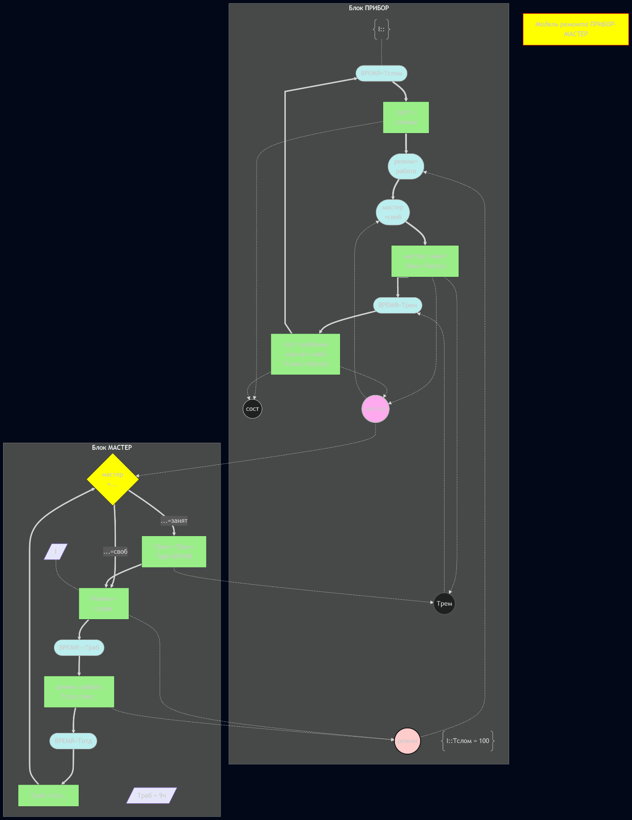
Рисунок 3. Модель “Прибор-Мастер”

